1. Vytvořte nový program nahodny_kruh_parametr.py a v něm vytvořte metodu nahodny_kruh s parametrem r, která nakreslí na náhodných souřadnicích červený kruh o poloměru r. Zavolejte tuto metodu pro různé hodnoty parametru. Výsledek může vypadat například jako na následujícím obrázku:

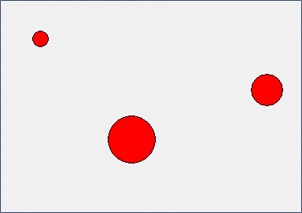

2. Vyzkoušejte, co předchozí program nakreslí, když zavoláte metodu nahodny_kruh následujícím způsobem:

for i in range(10):

nahodny_kruh(i)

3. Poloměr kruhu můžeme určit i takto:

for i in range(10):

nahodny_kruh(i * 5)

Vyplňte následující tabulku a pak spusťte program pro ověření její správnosti:

|  |  |
| --- | --- |
| hodnota v proměnné i | hodnota parametru r |
|  |  |
|  |  |
|  |  |
|  |  |
|  |  |
|  |  |
|  |  |
|  |  |
|  |  |
|  |  |

Převzato z: <https://imysleni.cz/ucebnice/zaklady-programovani-v-jazyce-python-pro-stredni-skoly>